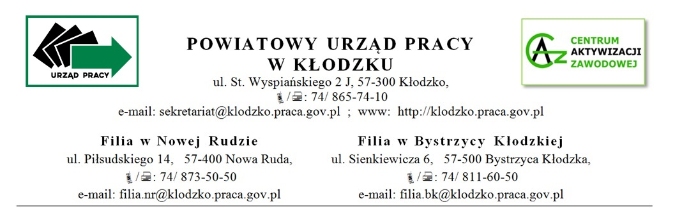
Załącznik nr 1 do umowy

....................................................... ..................................................................
(Wnioskodawca) (miejscowość i data)

POWIATOWY URZĄD PRACY
W KŁODZKU

W N I O S E K
o rozliczenie kosztów wyposażenia lub doposażenia* stanowiska pracy
dla skierowanego bezrobotnego

kwota netto* kwota brutto*

*właściwe zaznaczyć

Na podstawie art. 154 ust 1 ustawy z dnia 20 marca 2025r. o rynku pracy i służbach zatrudnienia, zgodnie z rozporządzeniem zgodnie z rozporządzeniem Ministra Rodziny, Pracy i Polityki Społecznej z dnia 21 listopada 2025r. w sprawie wniosków i realizacji umów o dofinansowanie podjęcia działalności gospodarczej oraz o refundację kosztów wyposażenia lub doposażenia stanowiska pracy oraz w nawiązaniu do łączącej nas umowy nr ……………..…… z dnia ..............................

Szczegółowe zestawienie wydatków w ramach przyznanej refundacji:
(W przypadku przyznania refundacji w kwocie netto nie wypełniamy kolumn: ”wartość podatku VAT” oraz „wartość brutto”)

Lp. | Nazwa towaru lub usługi | Ilość | Wartość netto | Wartość podatku VAT | Wartość brutto | Data zakupu | Nr dokumentu (faktury, rachunku, itp.)
1.
2.
3.
4.
5.
6.
7.
8.
9.
10.
11.
12.
13.
14.
15

16

17

18

19

20

RAZEM

Świadomy/a odpowiedzialności karnej za składanie fałszywych zeznań oświadczam, co następuje:
- Oświadczam, że w/w dokumenty nie posłużyły do rozliczenia innego przedsięwzięcia finansowanego ze środków publicznych.
- Oświadczam, że przysługuje/nie przysługuje* mi prawo do obniżenia kwoty podatku należnego o kwotę podatku naliczonego zawartego w wykazanych wydatkach lub prawo do zwrotu podatku naliczonego.
- Podmiot niniejszym potwierdza utworzenie stanowiska pracy, na którym zostaną zatrudnione skierowane osoby bezrobotne.
- Oświadczam, że wyposażenie/ doposażenie stanowiska pracy zostało zakupione zgodnie z § 3 ust. 1 umowy.
- Oświadczam, że zakupione sprzęty, maszyny i urządzenia są nowe.

......................................................................
(data i czytelny podpis Wnioskodawcy)
*niewłaściwe skreślić

Do wniosku należy dołączyć:

- Dokumenty potwierdzające poniesione koszty wraz z dowodami zapłaty, potwierdzone przez Wnioskodawcę.:
- rachunki,
- faktury VAT.
- Inne wymagane dokumenty.

Adnotacje Urzędowe:
Podmiot przedstawił do wglądu oryginały faktur, rachunków w dniu ……………………….

